Сообщение о поступившем ходатайстве на установление публичного сервитута.

В адрес администрации Ершовского муниципального района Саратовской области проступило ходатайство об установлении публичного сервитута сроком на 49 (сорок девять) лет от МКУ «Благоустройство» на часть земельного участка с кадастровым номером:

-64:13:330301:77 местоположение установлено относительно ориентира, расположенного в границах участка. Почтовый адрес ориентира: Саратовская область, Ершовский район, МО г. Ершов, ГНУ Ершовская ОСОЗ Россельхозакадемия в целях строительства водопроводных сетей, являющихся объектами местного значения для обеспечения водоснабжения населения, площадью 8428 кв.м.

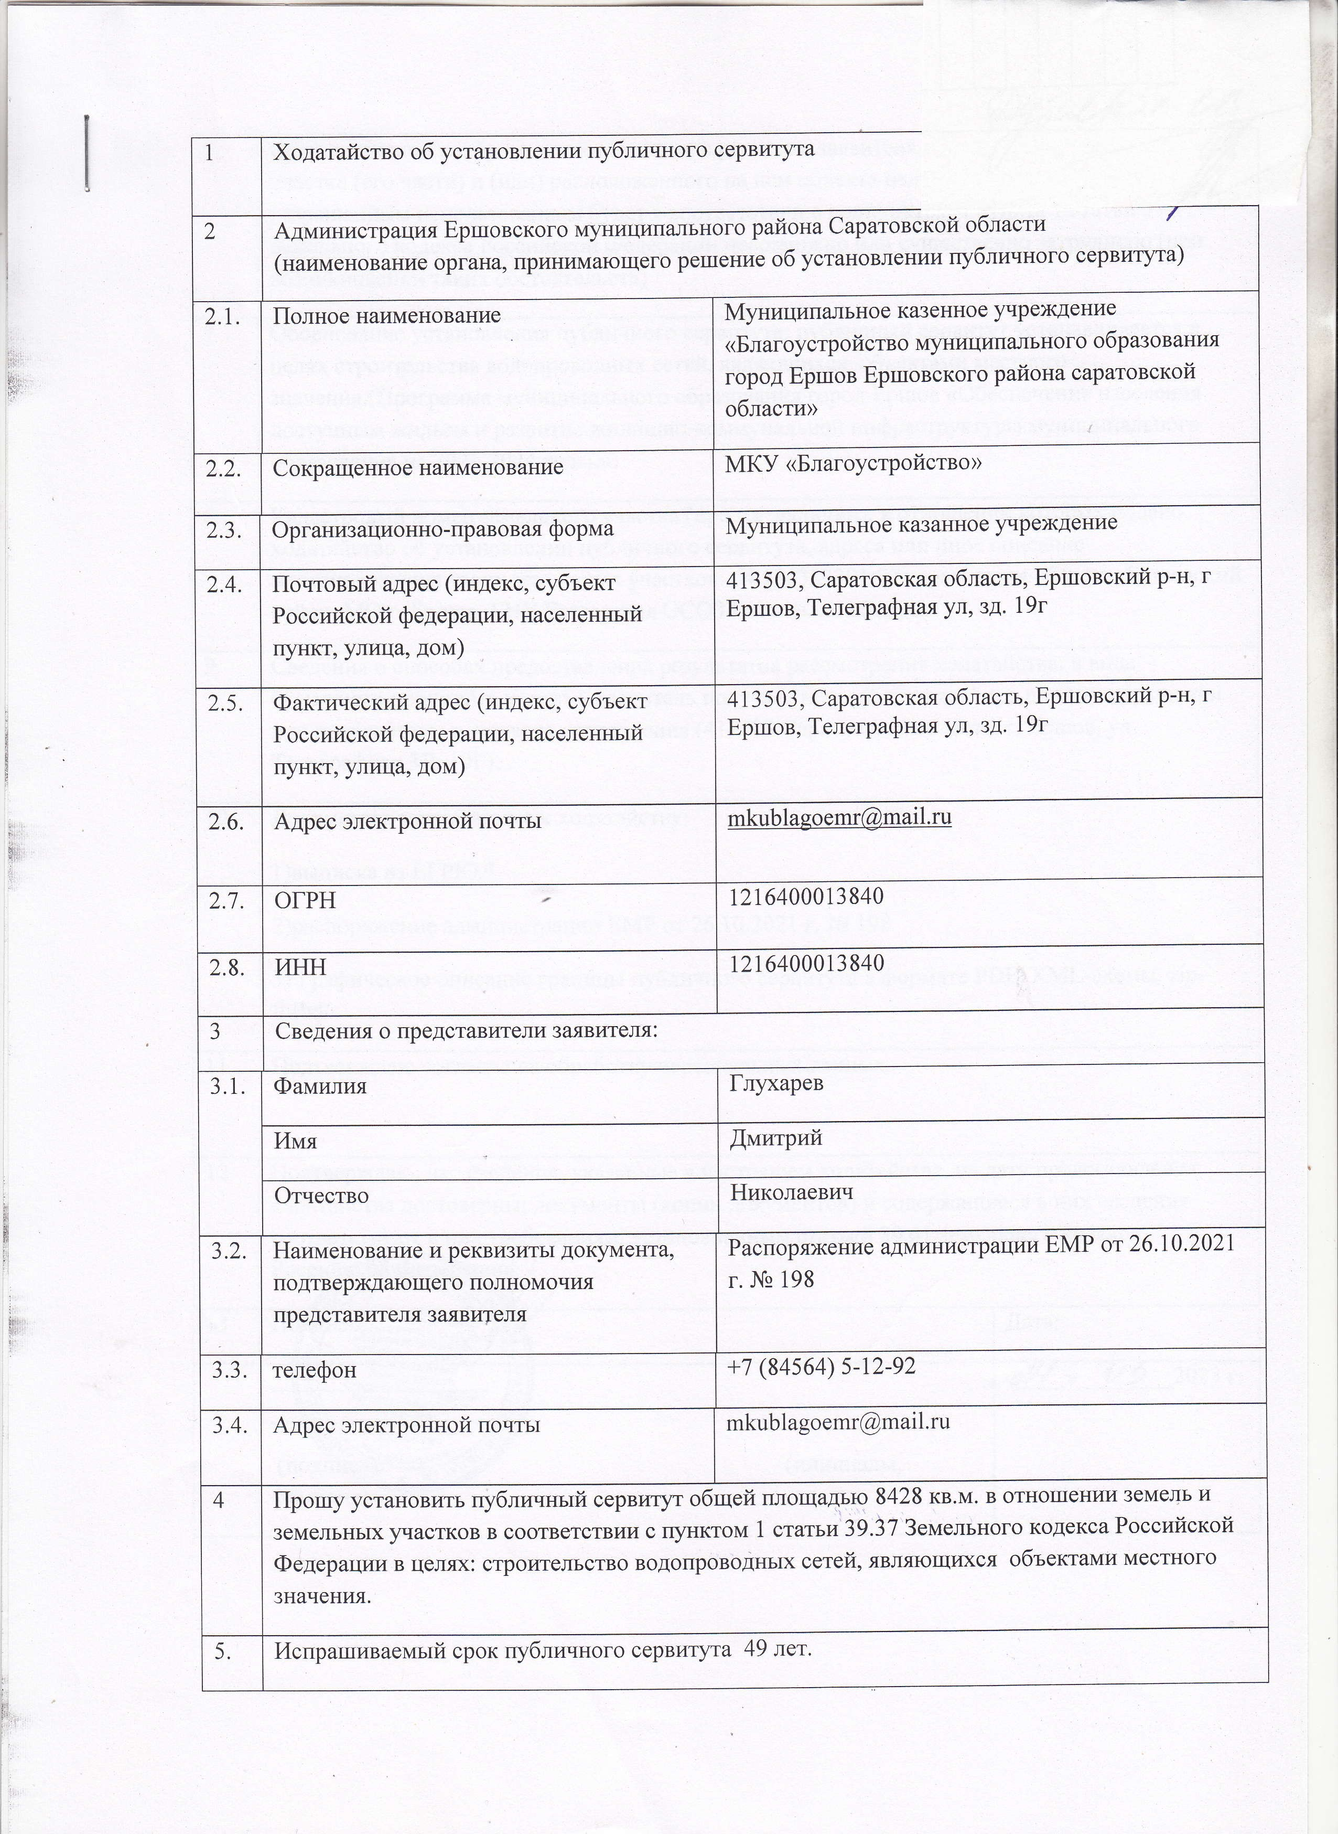

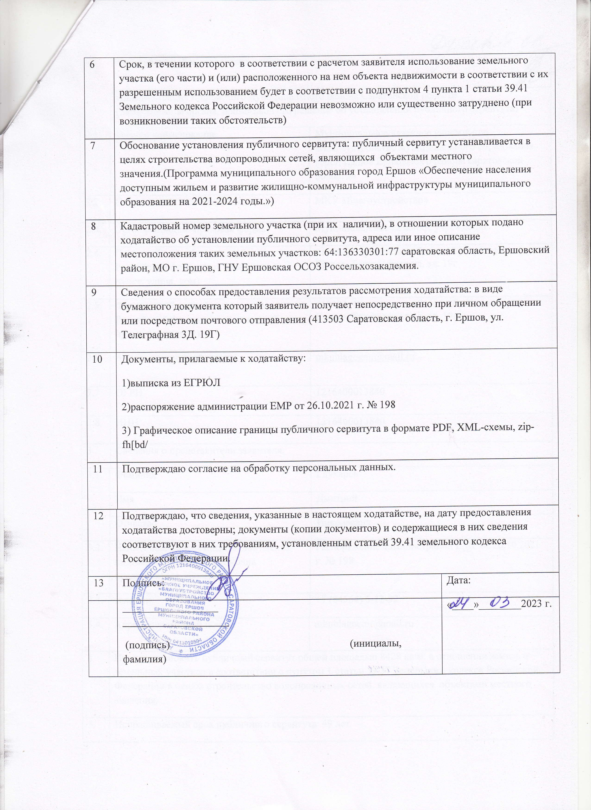

Утверждена
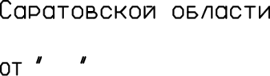
Постановлением администрации Ершовского муниципального района

СХЕМА ГРАНИЦ ПУБЛИЧН0Г0 СЕРВИТУТА НА КАДАСТРОВОМ ПЛAHE ТЕРРИТОРИИ
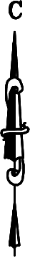
Условный номер земельного участка 64:13:330301:77/чзу1
Площадь земельного участка 8428 кв. м.
Обозначение характерных точек границ
 | Х
2 |  | 3
н1 | 479592.67 | 3243408.73
н2 | 479649.87 | 3243852.81
нЗ | 479647.29 | 3243853.14
н4 | 479647.85 | 3243842.23
н5 | 479625.55 | 3243820.55
нб | 479572.8 | 3243410.88
н7 | 479583.54 | 3243419.25

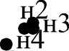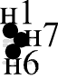условные обозначения:
64:13:330301
64:13:330301:77
6433—6.599
:77/чзу1
н5
64:13—6.617
Система координат: МСК-64, зона 3
Масштаб 1:5000

- граница земельного участка по сведениям ГКН
- граница образуемой части земельного участка
- граница ЗОУИТ
- граница кадастрового квартала
64:13:330301 — кадастровый номер квартала

